TD 3ème partie : Groupe GRIS

Historique du groupe Gris :

2012 : croissance externe : rachat de l’entreprise KUT (Gris Umformtechnik GmbH), agrandissement de 1000m2 de bâtiment industriel ;

2013 : prix du meilleur fournisseur qualité Europe ;

2015 : création d’un nouveau bâtiment de 1500 m2 pour l’activité rectification ;

2016 : uniformisation du système d’information/ERP ; agrandissement du parc machine ;

2018 : construction de 3700 m2 d’atelier et de bureau sur le site de Lesmesnils, siège social du groupe.

La qualité au sein du groupe Gris :

Pour faire face aux défis de la mondialisation et aux attentes de nos clients grands donneurs d’ordre, nous avons assis notre développement sur la politique de progrès continu réelle et constante impliquant l’ensemble des domaines et services de l’entreprise. Par exemple, notre système de management de la qualité (SMQ), fondement de l’excellence de nos processus, est reconnu par les certifications qualité les plus avancées, ISO TS 16949 et ISO 9001 auxquelles s’ajoute, depuis 2007, la certification environnementale ISO 14001 suite à l’instauration d’une politique concrète de développement durable.

www.gris-group.com

Réussir à déléguer :
Le 1er souci de Céline Gris est de réussir à déléguer. « Cela ne m’intéresse pas d’être le chef, nous sommes tous dans le même bateau. L’idée est de passer d’un management exécutif à un management participatif. Car, pour que cette belle PME devienne une ETI, il faut que nous soyons dans l’anticipation » argumente-t-elle. Nous avons engagé beaucoup de moyens pour mettre en place des innovations de procédés et faire évoluer les systèmes de management, en mettant en place des relais de direction au sein des ateliers. Ce nouvel organigramme est en place depuis décembre 2018 et vient concrétiser la construction de cette extension.

A.Huijgen, www.Lefigaro.fr 31/05/2017 et societegenerale.com

Le leader européen de la fabrication de rondelles de fixation.
Depuis deux ans, Gris Découpage ressentait le besoin de pousser les murs. Directrice générale de l’entreprise de 230 salariés spécialisée dans les rondelles de fixation pour l’automobile, Céline Gris a achevé la refonte du système informatique avant d’engager un programme d’extension englobant l’usine et le siège social, situés à Lesménils (Meurthe-et-Moselle). Créé voilà trente ans, le site de production a renouvelé ses équipements et a étendu ses locaux de 3.700 mètres carrés pour porter sa superficie à 10.700 mètres carrés.
A cet investissement de 8,6 millions d’euros sur deux ans s’ajoutera la construction de bureaux supplémentaires. Les bâtiments, qui mobilisent un investissement de 5 millions d’euros, seront conformes aux normes de la construction passive. Ces aménagements répondent à une croissance soutenue depuis trois ans.
L’augmentation des volumes de production s’est traduit par 18 nouveaux recrutements sur le site Lorrain en 2017. Le groupe Gris, qui a doublé ses effectifs en l’espace de 5 ans, lance un programme quinquennal intitulé « Excellence 2020 » visant à développer simultanément productivité et qualité de vie au travail (QVT).
Sur le secteur de l’automobile, qui représente le premier marché de la société, elle enregistre une progression de 20 % pour le premier trimestre. Elle a notamment obtenu de nouveaux contrats auprès de grands équipementiers.
Fournisseur notamment de Renault, Nissan et PSA, le groupe familial lorrain a repris en 2012 une entité allemande référencée par Volkswagen, Audi, Daimler et BMW. Rebaptisée « Gris Umformtechnik GmbH», l’entreprise de la Ruhr réalise 8,3 millions d’euros de chiffre d’affaires, portant celui du groupe à 37,4 millions d’euros en 2016. La synergie entre les deux entités a permis à Gris Découpage de fournir la division Trucks de Daimler ainsi que sa division automobile. Des partenariats ont également été noué avec les fabricants de boîtes de vitesses Magna et ZF.
www.Lesechos.fr 6/08/2017 ; Pascale Braun et societegenerale.com

Les équipementiers auto accélèrent dans la R&D

Les grands équipementiers français se sont positionnés pour profiter de la bascule automobile qui se profile. Valéo mise sur la propulsion électrique et la voiture autonome, Faurecia table sur le « cockpit » du futur et les moteurs hydrogènes, Plastic Omnium croit beaucoup aux complexes réservoirs hybrides, GPL ou hydrogène, et au plastique « à mémoire de forme » capable de stocker de l’énergie ou d’accueillir les capteurs des voitures robots.

Alors que les constructeurs observent avec une certaine angoisse le déclin des voitures à moteur thermique et les prémices des engins sans conducteur (qui remettent en cause leur modèle classique), les pourvoyeurs de pièces regardent ces bouleversements avec appétit. « Les équipementiers ont réduit leurs coûts et assaini leurs bilans. Ils ont les moyens d’investir dans l’innovation pour créer de la valeur. Ce n’était pas le cas avant » juge Xavier Caroen chez Bryan Garnier. En moyenne, les équipementiers dégagent deux points de marge de plus que les constructeurs et dépensent un point de plus de R&D, selon les données de l’analyse.
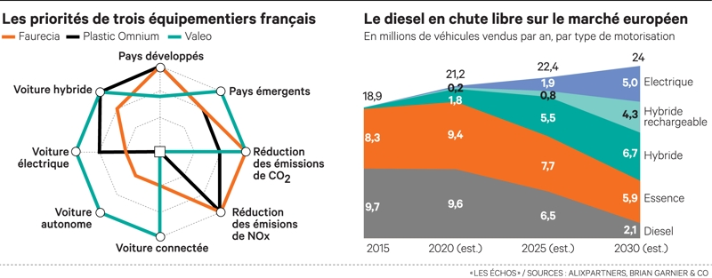
julien Dupont-calbo, www.lesechos.fr 24/07/2017

Vidéo Le groupe Gris : http://www.innovent-e.com/pme-stories/gris-decoupage/ (3.3 min)

- Décrivez les finalités choisies par le groupe Gris.
- A l’aide de l’analyse SWOT (FFOM), réalisez le diagnostic stratégique du groupe Gris.

